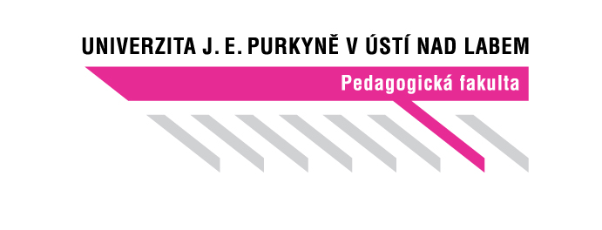
Centrum pedagogické praxe PF UJEP
České Mládeže 8, 400 01 Ústí nad Labem
Korespondenční adresa: Pasteurova 3544/1, 400 96 Ústí nad Labem

tel.: 475 283 325, 475 283 205, 475 283 135

Dohoda o realizaci praxe

Vážená paní ředitelko, vážený pane řediteli,

dovolujeme si Vás požádat o souhlas s konáním praxe našeho studenta.
Student vykoná praxi v příslušné škole nebo zařízení na základě požadavků jeho studijního plánu.
Cílem praxe je ověření teoretických znalostí v praxi, porozumění fungování systému v dané škole nebo organizaci, v níž je praxe vykonávána. Student se seznámí s úkoly, cíli a hlavními činnostmi školy nebo organizace, s dokumentací, legislativou a dalšími souvisejícími předpisy.

Úkolem studenta je absolvovat předepsaný rozsah hodin praxe včetně rozborovaných hodin, pod vedením cvičného pracovníka plnit činnosti a aktivity, které jsou specifikovány v pokynech pro jednotlivé typy praxí. Tyto pokyny student obdrží před započetím praxe a je jeho povinností je předložit současně s touto dohodou o realizaci praxe Vám a cvičnému pracovníkovi.

Pracovník vedoucí praxi musí mít příslušnou odbornou kvalifikaci a nejméně 5 let praxe (na základě dohody s CPP lze nahradit dosažené vzdělání cvičného pracovníka např. delší praxí v oboru, kratší délku praxe garancí ředitele zařízení, který cvičného pracovníka určí). Cvičný pracovník nemůže vést stejnou praxi (stejný předmět a ve stejném termínu) pro více než 3 studenty UJEP najednou.

Vedení praxe pro studenty kombinovaného studia není v současné době bohužel vázáno na žádnou odměnu.

Mgr. et Bc. Lukáš Círus, Ph.D.
Mgr. David Bauer
Centrum pedagogické praxe PF UJEP

------------------------------------------------------------------------------------------------------------------------------------------------

Dohoda o realizaci praxe
Student/ka: | Příjmení: |  |  |  |  |  |  |  | Ročník: |  |  | Semestr:
Student/ka: | Jméno:
Student/ka: | Číslo studenta: |  |  |  |  | e-mail: |  |  |  |  | Telefon:
Studijní obor: |  |  |  |  |  |  |  |  |  |  | Forma studia: |  |  |  | KS
Název praxe: |  |  |  |  |  |  |  | Kód předmětu:
Termín praxe (od – do):
Zařízení: |  | Název:
 |  | Ulice:
 |  | Město: |  |  |  |  |  |  |  |  |  |  |  | PSČ:
Ředitel/ka: |  | Příjmení: |  |  |  |  |  |  |  |  |  |  |  | Titul:
 |  | Jméno:
 |  | Kontakt: |  |  | tel.: |  |  |  |  | e-mail:
Cvičný pracovník: |  | Příjmení: |  |  |  |  |  |  |  |  |  |  |  | Titul:
 |  | Jméno:
 |  | Kontakt: |  |  | tel.: |  |  |  |  | e-mail:

Souhlasíme s konáním pedagogické praxe studenta uvedeného studijního oboru

Cvičný pracovník | Datum, razítko | Ředitel/ka (zástupce)

Student odevzdá vyplněný spodní díl na adresu CPP nejpozději do nástupu praxe.
Bez tohoto dokumentu nezle na praxi nastoupit!

